Киёвская СОШ
Выпускается один раз в четверть

SHKOL@.ru
Основана в марте 2007 года

Выпуск №1(32) сентябрь-октябрь 2018 год



Выпуск, посвящённый 95-летию со дня основания Ялуторовского района
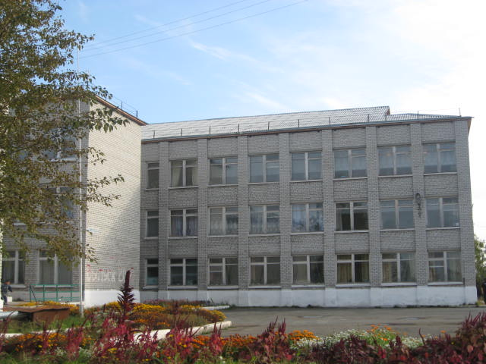

2018-2019 учебный год

Сделано в школьном ПРЕСС-ЦЕНТРЕ РДШ

ЧиТаЙтЕ В НоМеРе:

- Школьные новости
- В гостях у Агрокласса
- Калейдоскоп событий школьной жизни

